T.C. BALIKESİR ÜNİVERSİTESİ

ALTINOLUK MESLEK YÜKSEKOKULU  
BİLGİSAYAR PROGRAMCILIĞI BÖLÜMÜ

İNTERNET PROGRAMLAMA I DERSİ – ÖDEV

Tüm sorular word şeklinde kaydedilecektir.

1. Post ve get metodu hakkında araştırma yaparak 2 sayfa halinde anlatınız.
2. Apache kurulumu hakkında araştırma yaparak resimler ve açıklamalarla anlatınız.
3. Php kurulumu hakkında araştırma yaparak resimler ve açıklamalarla anlatınız.
4. Şimdiki tarihi ekranda GG/AA/YYYY şeklinde gösteren php komutunu yazınız
5. 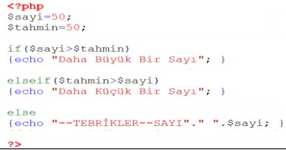

Resimdeki kodların ekran çıktısı nasıl olur yazınız?